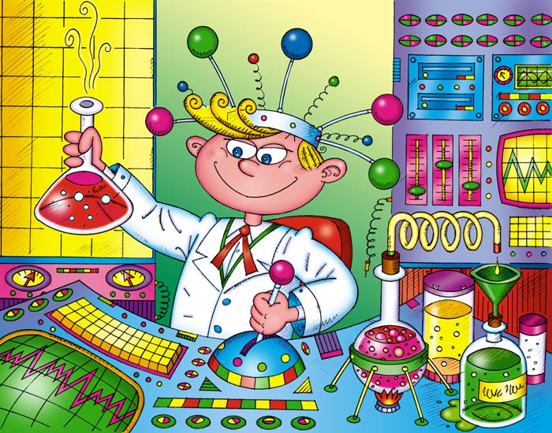

КАРТОТЕКА ИГР- ЭКСПЕРИМЕНТОВ
С ДЕТЬМИ МЛАДШЕГО
ДОШКОЛЬНОГО ВОЗРАСТА
Часть 1

Эксперименты с красками,
с различными источниками света
и почвой

Игры-эксперименты с различными источниками света

Солнечный зайчик
Цель: познакомить с естественным источником света – солнцем.
Вам понадобятся маленькие зеркала, солнечный свет
Выбрав момент, когда солнце заглядывает в окно, поймайте с помощью зеркальца лучик и постарайтесь обратить внимание малыша на то, как солнечный «зайчик» прыгает по стене, по потолку, со стены на диван и т. д. предложите поймать убегающего «зайчика». Если ребёнку понравилась игра, поменяйтесь ролями: дайте ему зеркало, покажите, как поймать луч, а затем встаньте у стены. Постарайтесь «ловить» пятнышко света как можно более эмоционально, не забывая при этом комментировать свои действия: «Поймаю-поймаю! Какой шустрый зайчик – быстро бегает! Ой, а теперь он на потолке, не достать. … Ну-ка, заяц, спускайся к нам! » и т. д. Смех ребёнка станет вам самой лучшей наградой.

Что-то в коробке
Цель: познакомить со значением света и его источниками (солнце, фонарик, свеча, показать, что свет не проходит через прозрачные предметы.
Вам понадобятся коробка с крышкой, в которой сделана прорезь; фонарик, лампа.
Папа подарил зайке маленький фонарик, зайке понравилось играть с фонариком. Он включал фонарик и заглядывал под диван, светил внутрь шкафа и во все углы.
- Зайка, а где твой мячик? - спросила мама.
- Пойду искать! – сказал Зайка и пошёл в тёмную комнату.
- А я не боюсь! – весело сказал Зайка и зажёг фонарик.
Зайка посветил фонариком и нашёл мячик.
Взрослый предлагает детям узнать, что находится в коробке (неизвестно) и как обнаружить, что в ней (заглянуть в прорезь). Дети смотрят в прорезь и отмечают, что в коробке темнее, чем в комнате. Взрослый спрашивает, что нужно сделать, чтобы в коробке стало светлее (полностью открыть прорезь или снять крышку, чтобы свет попал в коробку и осветил предметы внутри неё). Взрослый открывает прорезь, и после того, как дети убеждаются, что в коробке стало светло, рассказывает о других источниках света – фонарике и лампе, которые по очереди зажигает и ставит внутрь коробки, чтобы дети увидели свет через прорезь. Вместе с детьми сравнивает, в каком случае лучше видно, и делает вывод о значении света.

Игры-эксперименты с различными материалами

Бумага, ее качества и свойства
Цель опыта: научиться узнавать вещи, сделанные из бумаги, выявлять ее качества (цвет, белизна, гладкость, степень прочности, толщина, впитывающая способность) свойства (мнется, рвется, режется, горит).
Что нужно для опыта: различные виды бумаги, ножницы, спиртовка, спички, емкость с водой.
Взрослый и ребенок рассматривают бумагу, определяют, гладкая она или шершавая, толстая или тонкая, гладят листы бумаги ладонью, ощупывают ее. Затем взрослый предлагает смять лист бумаги (мнется); разорвать его на несколько кусочков (рвется); потянуть за края в разные — определить, как быстро разрушается целостность листа; следовательно, материал непрочный); разрезать лист ножницами (режется хорошо); положить бумагу в емкость с водой (намокает). Взрослый демонстрирует горение бумаги, используя спиртовку и спички (или зажигалку). Можно изучить различные виды бумаги.

Древесина, ее качества и свойства
Цель опыта: научиться узнавать вещи, изготовленные из древесины (вычленять ее качества (твердость, структура поверхности- гладкая, шершавая; степень прочности (толщина) и свойства (режется, горит, не бьется, не тонет в воде).
Что нужно для опыта: Деревянные предметы, емкости с водой, небольшие дощечки и бруски, спиртовка, спички, сапожный нож.
Взрослый показывает несколько деревянных предметов и спрашивает у ребенка, что это и из чего сделаны предметы. Предлагает определить качества материала. Ребенок получает дощечку и брусок, ощупывает их, делает вывод о структуре поверхности и толщине. Чтобы выявить свойства, опускает брусок в воду (не тонет); пробует переломить его (не получается — значит, прочный); роняет на пол (не бьется). Взрослый вырезает из бруска небольшую фигурку и акцентирует внимание детей на приложении больших усилий для выполнения этой работы. Демонстрирует горение древесины. Можно определить, какие из предметов домашнего обихода сделаны из древесины.

Ткань, ее качества и свойства
Цель опыта: Научить узнавать вещи из ткани, определять ее качества (толщина, структура поверхности, степень прочности, мягкость) и свойства (мнется, режется, рвется, намокает, горит).
Что нужно для опыта: Образцы хлопчатобумажной ткани двух-трех цветов, ножницы, спиртовка, спички, емкости с водой, алгоритм описания свойств материала.
Дети играют с куклами, одетыми в платья из хлопчатобумажной ткани. Взрослый предлагает детям подумать, из чего сшиты платья; какого цвета ткань; что они еще знают об этом материале. Предлагает определить качества и свойства ткани. Каждый ребенок берет кусок ткани понравившегося цвета, ощупывает его, выявляет структуру поверхности и толщину. Мнет ткань в руках (мнется), тянет за два противоположных края (тянется); разрезает кусок на две части ножницами (режется); опускает кусок ткани в емкость с водой (намокает); сравнивает изменения ткани, находящейся в воде, с мокрой бумагой (ткань сохраняет целостность лучше, чем бумага). Взрослый демонстрирует, как горит ткань и рвется при сильном натяжении.

Волшебная рукавичка
Цель опыта: Выяснить способность магнита притягивать некоторые предметы.
Что нужно для опыта: Магнит, мелкие предметы из разных материалов, рукавичка с вшитым внутрь магнитом.
Взрослый демонстрирует фокус: металлические предметы не падают из рукавички при разжимании руки. Вместе с детьми выясняет почему. Предлагает детям взять предметы из других материалов (дерево, пластмасса, мех, ткань, бумага) — рукавичка перестает быть волшебной. Определяют почему (в рукавичке есть «что-то», что не дает упасть металлическим предметам). Дети рассматривают рукавичку, находят магнит, пробуют применить его.

Волшебный театр
Цель опыта: Понять, что только предметы из металла взаимодействуют с магнитом.
Что нужно для опыта: «Театральная сцена» на подставке, персонажи сказки.
Взрослый вместе с детьми рассказывает сказку, используя фигурки персонажей и спрятанный под сценой магнит. Дети выясняют, как ожили герои. Рассматривают материал, из которого сделаны персонажи пробуют его на взаимодействие с магнитом. Делает вывод о том, какие предметы могут притягиваться (только металлические). Дети убирают металлические пластинки с фигурок и проверяют действие на них магнита (фигурки не притягиваются).

Мы — фокусники
Цель опыта: Выделить предметы, взаимодействующие с магнитом.
Что нужно для опыта: Рукавичка с магнитом, бумажная салфетка, стакан с водой, иголка, деревянная игрушка с металлической пластиной внутри.
Взрослый вместе с детьми рассматривает бумагу, делает из нее самолетик, подвязывает его на нить. Незаметно для детей заменяет его на самолет с металлической пластиной, подвешивает его и, поднося «волшебную» рукавичку, управляет им в воздухе. Дети делают вывод: если предмет взаимодействует с магнитом, значит в нем есть металл. Затем дети рассматривают мелкие деревянные шарики. Выясняют, могут ли они сами двигаться (нет). Взрослый подменяет их предметами с металлическими пластинами, подносит «волшебную» рукавичку, заставляет двигаться. Определяют, почему это произошло (внутри должно быть что-то металлическое, иначе рукавичка не будет действовать). Потом взрослый «нечаянно» роняет иголку в стакан с водой и предлагает детям подумать, как достать ее, не замочив руки (поднести рукавичку с магнитом к стакану).

Игры-эксперименты с почвой

Воздух в почве

Цель. Показать, что в почве есть воздух.
Оборудование и материалы. Образцы почвы (рыхлой); банки с водой (на каждого ребенка); большая банка с водой у воспитателя.
Проведение опыта. Напомнить о том, что в Подземном царстве — почве — обитает много жильцов (дождевые черви, кроты, жуки и др.). Чем они дышат? Как и все животные, воздухом. Предложить проверить, есть ли в почве воздух. Опустить в банку с водой образец почвы и предложить понаблюдать, появятся ли в воде пузырьки воздуха. Затем ребенок повторяет опыт самостоятельно и делает соответствующие выводы.

Тропинки

Цель. Показать, что в результате вытаптывания почвы (например, на тропинках, игровых площадках) ухудшаются условия жизни подземных обитателей, а значит, их становится меньше. Помочь детям самостоятельно прийти к выводу о необходимости соблюдения правил поведения на отдыхе.
Оборудование и материалы. Для образца почвы: первый — с участка, который редко посещают люди (рыхлая почва); второй — с тропинки с плотно утрамбованной землей. Для каждого образца банка с водой. На них наклеены этикетки (например, на банке, в которую вы будете опускать образец почвы с тропинки, вырезанный из бумаги силуэт человеческого следа, а на другой — рисунок любого растения).

